Cadre réservé à l’administration




C R E P S D’ILE DE FRANCE Colette Besson
1 rue du Docteur Le Savoureux
92291 – CHATENAY-MALABRY Cedex
2
TC
Fax : 01 41 13 93 07
Email : sabine.wattez@jeunesse-sports.gouv.fr
http://www.creps-ile-de-france.jeunesse-sports.gouv.fr/

 NOUVELLE DATE DE CLÔTURE des INSCRIPTIONS le 26/09/2011

FORMATION COMMUNE second degré 2011-2012
INSCRIPTION AUX EPREUVES DE SELECTION
A la formation commune du BEES 2ème degré « Tout Public » en contrôle continu des connaissances en partenariat avec le CROSIF

NOM et Prénoms : |  |  |  | NOM de naissance :  (pour les femmes mariées)
 Domicile : |  Portable : |  |  |  | Email :
N° et RUE :

Code Postal : |  |  | VILLE :
Date et Lieu de naissance : ____ /____ / 19____ |  |  | à : |  |  | Département :
NATIONALITE : |  |  | N° SECURITE SOCIALE :
Derniers titres ou diplômes scolaires/universitaires :  joindre photocopie(s) |  | Niveau VI (sans diplôme) Niveau V (CAP, Brevet Collèges…) Niveau IV (BAC …)  Niveau III (BAC + 2 ans) Niveau II (BAC + 3 ans) Niveau I (BAC+ 4 ans)  Niveau III (BAC + 2 …) Niveau II (BAC +3 …) Niveau I (BAC +4…)
Derniers titres ou diplômes sportifs :
joindre photocopie(s)

------------------------------------------------------------------------------------------------------------------------------------------------------------
PIECES A JOINDRE OBLIGATOIREMENT :

BEES 1er DEGRE datant de plus de deux ans (photocopie) *
* ou dérogation à demander à la Direction Régionale de la Jeunesse, des Sports et de la Cohésion Sociale de votre domicile.
Pour les candidats de nationalité française, copie recto-verso de la CARTE NATIONALE d’Identité ou Passeport.
Pour les candidats de nationalité étrangère, copie recto-verso de la CARTE DE SEJOUR (ou son récépissé) valide accompagnée du PASSEPORT.
CERTIFICAT MEDICAL de non contre-indication à la pratique et à l’enseignement des Activités Physiques et Sportives datant de moins de trois mois à la date limite de retour du dossier.
Pour les candidats âgés de 18 à 25 ans, fournir photocopie du certificat de participation à la Journée d’Appel de Préparation à la Défense (JAPD) ou attestation provisoire de participation à la JAPD en cours de validité ou attestation individuelle d’exemption. Situation particulière : pas de justificatif pour les filles nées avant le 1er janvier 1983.
Attestation d’assurance en responsabilité civile en cours de validité (à se procurer auprès de votre compagnie d’assurance habitation ou véhicule)
Attestation de la carte vitale (cf. notice explicative)

2 PHOTOS (format 4 cm x5 cm) avec les nom, prénom et formation au dos, dont une collée en haut à droite du dossier d’inscription.
4 ENVELOPPES longues timbrées au tarif en vigueur (pour 20 g) libellées à vos nom et adresse
1 ENVELOPPE (21 X 29,7) timbrée au tarif en vigueur (pour 50 g) libellée à vos nom et adresse

FICHE FINANCIERE ET STATUTAIRE dûment complétée.
Dossier professionnel servant de support à l’entretien (voir guide page 7).
Copie de la dernière licence sportive émanant d’un club d’Ile de France.

Conformément aux dispositions de l’article 27 de la loi n° 78-17 du 6 janvier 1978, il est prévu que les informations nominatives recueillies sur le présent formulaire revêtent un caractère obligatoire pour l’inscription aux Brevets d’Etat. Ces informations ne peuvent être communiquées qu’à l’administration centrale et aux services déconcentrés du Ministère des Sports ; il existe un droit d’accès et de rectification qui s’exerce soit à l’administration centrale du Ministère, soit auprès de ses services déconcentrés.
ATTENTION : Les dossiers incomplets ou hors délai seront classés sans suite. 1

NIVEAU D’Études

Dernière classe fréquentée (année__________ ) :

Dans quel établissement et adresse : ______________________________________________________________________________________________________

Diplômes obtenus au cours de votre scolarité :
______________________________________________________________________________________________________

Joindre obligatoirement et prioritairement une photocopie du plus haut diplôme obtenu ou par défaut joindre obligatoirement une photocopie d’un justificatif indiquant le plus haut niveau d’études atteint (attestation de présence, certificat de scolarité ou relevé de notes ou carte d’étudiant...)

Possédez-vous un autre diplôme d’enseignement ? Lequel ?___________________________________________________

VIE ACTIVE

Avez-vous déjà exercé une activité professionnelle ? oui non

Si oui, remplir le tableau ci-dessous

Employeur(s) | Durée de l’emploi | Nature de l’emploi, mission(s) | CDD / CDI ou autre | Temps plein, temps partiel ou mi-temps

Si non : 1) Êtes-vous demandeur d’emploi ? oui non

2) Êtes-vous chômeur de longue durée ? oui non

3) Première date d’inscription au Pôle Emploi : ______/______/______
(joindre photocopie)

VALIDATION DES ACQUIS DE L’Expérience (V.A.E)

Vous noterez que si vous êtes titulaire d’une dispense d’épreuve du brevet d’Etat d’éducateur sportif 2ème degré tronc commun (TC2) par le biais de la V.A.E, vous êtes dispensé(e) des épreuves de sélection. Votre demande sera examinée par le jury de délibération du test de sélection. La décision vous sera alors communiquée par courrier vers mi-septembre 2011.

Êtes-vous titulaire d’une dispense d’épreuve(s) du TC2 par le biais de la V.A.E ?

oui non

Si oui, de quelle(s) épreuve(s) du TC2 êtes-vous dispensé(e) ? Joignez obligatoirement vos justificatifs.

_____________________________________________________________________________________________________

_____________________________________________________________________________________________________

_____________________________________________________________________________________________________

2

PRATIQUE SPORTIVE

Si vous êtes pratiquant(e) en activité joindre une photocopie de la licence sportive.

Club (en toutes lettres) :

________________________________________________________________________________________________________

Niveau : ________________________________________________________________________________________________________

________________________________________________________________________________________________________

________________________________________________________________________________________________________

DIPLÔMES SPORTIFS

- Avez-vous des diplômes d’animation (BAFA …), fédéraux, … ?
Si oui, indiquez-les ci-dessous et joignez obligatoirement les photocopies des diplômes.

________________________________________________________________________________________________________

________________________________________________________________________________________________________

________________________________________________________________________________________________________

- Quelle(s) est (sont) votre (vos) partie(s) spécifique(s) du BEES 1er degré ?
joignez obligatoirement les photocopies et indiquez-la (les) ci-dessous.

________________________________________________________________________________________________________

________________________________________________________________________________________________________

______________________________________________________________________________________________________

- Avez-vous une ou plusieurs parties spécifiques du BEES 2ème degré ?
Si oui, indiquez-la (les) ci-dessous et joignez obligatoirement la (les) photocopie(s)
de(s) l’ attestation(s) de réussite.

________________________________________________________________________________________________________

________________________________________________________________________________________________________

______________________________________________________________________________________________________

- Si vous n’avez pas de partie spécifique du BEES 2ème degré, avez-vous l’intention d’en passer une (ou plusieurs) ?

❑ oui  non

Si oui, indiquez-la (les) ci-dessous :

________________________________________________________________________________________________________

________________________________________________________________________________________________________

______________________________________________________________________________________________________

3



1, rue du Docteur Le Savoureux - 92291 CHÂTENAY- MALABRY CEDEX
télécopie : 01 41 13 93 07
messagerie électronique : sabine.wattez@jeunesse-sports.gouv.fr

http://www.creps-ile-de-france.jeunesse-sports.gouv.fr/

Comment se rendre au CREPS d’Ile-de-France Colette Besson ?

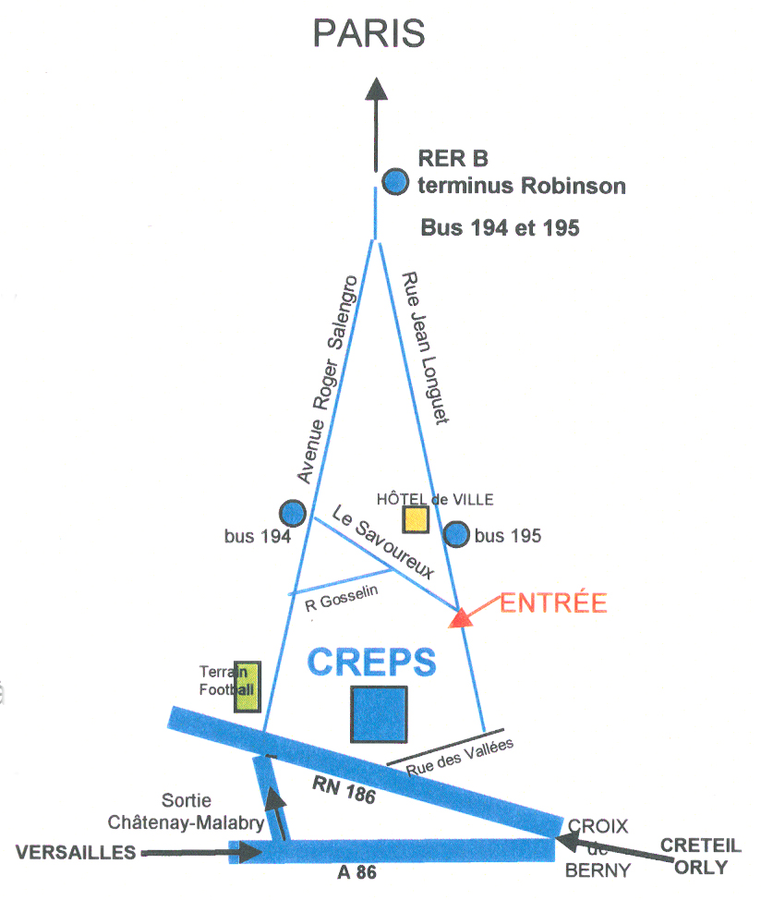

RATP

RER ligne B, terminus ROBINSON et bus 195, arrêt Mairie de Châtenay
ou bus 194, arrêt Docteur le Savoureux
(5 minutes de bus)

Voiture
En venant de province A86, direction Versailles, Antony,
sortie Châtenay-Malabry

En venant de Paris
RN20 jusqu’au rond-point de la Croix de Berny, puis RN186,
Sortie Châtenay-Malabry

Aéroports
Depuis ORLY : Orlyval jusqu’à Antony,
puis bus 395 terminus Robinson,
Puis bus 195 ou 194

Depuis ROISSY : RER ligne B, terminus Robinson,
puis bus 195 ou 194

4

Formation commune 2011 / 2012
du brevet d’état d’éducateur sportif du 2ème degré
en contrôle continu des connaissances en partenariat avec le CROSIF
CREPS d’Ile de France - Colette Besson
1 rue du Docteur le Savoureux - 92291 Châtenay-Malabry cedex (Fax. 01.41.13.93.07)

Le BEES du 2ème degré est une qualification professionnelle de niveau 2 permettant l’enseignement, le perfectionnement et la formation de cadres dans une discipline sportive ainsi que la gestion et la promotion d’une structure ouverte aux activités physiques ou sportives.

- une partie commune
Le diplôme comprend 2 parties complémentaires :
- une partie spécifique

SÉLECTION pour l’entrée en formation commune du BEES 2ème degré
Epreuves écrites et Entretien : le jeudi 29 septembre 2011

PRÉ-REQUIS, permettant l’inscription aux épreuves de sélection :

- Etre ou avoir été licencié dans un club d’Ile de France (prioritairement)
- Etre titulaire du BEES 1er degré depuis plus de 2 ans *
* ou dérogation à demander à la Direction Régionale de la Jeunesse, des Sports et de la Cohésion Sociale
- Avoir retourné son dossier d’inscription complet avant le 26 Septembre 2011 au CREPS ( avant midi)
Les dossiers d’inscription sont disponibles soit sur demande écrite au CREPS d’Ile de France, accompagnée d’une enveloppe (21 x 29,7 cm) timbrée (pour 100g environ) et libellée aux nom et adresse du candidat à partir de mars 2011 soit en téléchargeant sur http://www.creps-ile-de-france.jeunesse-sports.gouv.fr/

ÉPREUVES : Jeudi 29 Septembre 2011

- Deux épreuves écrites :

Une Dissertation de Culture générale (durée 2 heures) à base du visionnage d’une vidéo
Une Epreuve de connaissances dans les domaines des sciences biologiques, humaines et juridiques (durée 2 heures).

B) et Un entretien ( durée de 20 minutes)

➢ Nombre de places de formation ouvertes suite à la seconde session de tests de sélection des 29 et 30 Septembre 2011 : 10 maximum

En fonction des résultats le jury peut imposer un ou deux modules de 4 jours de mise à niveau.

Programme de la formation : du 13 octobre 2011 au 25 mai 2012 *

    - Durée : 350 heures
    - Période : les jeudis et vendredis (hors vacances scolaires)
    - Horaires : 8 heures à 16 heures 30
    - Coût : 1 792,00 € (5,12 € **/ heure)

    - Contenu : 4 UF : unités de formation***

U.F. 1 :  - APS et culture générale  - Anglais | U.F. 2 :  - Biomécanique  - Physiologie  - Psychologie de l’entraînement  - Méthodologie de l’entraînement | U.F. 3 :  - Formation de cadre  - Informatique | U.F. 4 :  - Promotion des APS – Management  - Gestion - Comptabilité  - Cadre Institutionnel

* sous réserve de modifications éventuelles
** tarifs non contractuels, susceptibles de modification en fonction des tarifs votés en Conseil d’Administration
et du statut du candidat
*** + éventuellement préformation méthodologique et de remise à niveau BEES 1er degré de 44h soient 225,28€.

5

GUIDE DE CONSTITUTION DU DOSSIER
Devant servir de support à l’épreuve d’entretien

- Nom, prénom, date et lieu de naissance.

- Trajectoire scolaire et universitaire, diplômes obtenus.

- Trajectoire dans les milieux des activités physiques et sportives (A.P.S.) :
- A.P.S pratiquées, clubs et villes ;
- Résultats compétitifs et titres ;
- Formations suivies et diplômes obtenus ;
- Responsabilités diverses exercées.

- Activités professionnelles passées et présentes (toutes professions en dehors des A.P.S.)

- Pratiques et projets culturels autres que dans les domaines touchant aux A.P.S.

- Projets et pratiques dans les domaines touchant aux A.P.S. :

      - Compétitifs ;
      - Animation, entraînement, enseignement ;
      - Responsabilités dans diverses structures (associations, municipalités, services des sports …)

- Quels sont vos projets professionnels à moyen et long termes ?

Le dossier est à remettre en double exemplaire au CREPS lors de la 1ère épreuve écrite des épreuves de sélection.

Il devra comporter entre 3 et 5 pages dactylographiées.

6

FICHE FINANCIERE - CREPS ILE-DE-FRANCE Colette Besson
Formation commune du BEES 2ème degré 2011-2012 « TOUT PUBLIC » en partenariat avec le CROSIF

Stagiaire : «NOM» «Prénom»  Adresse :  CP-Ville :  Né(e) le :  à : |  Personnel :   Travail :   GSM :   Email :  Dernier diplôme obtenu :
1) Je suis DEMANDEUR D’EMPLOI : oui ** non   - inscrit au Pôle emploi : oui  non   Date d’inscription : …………………  Indemnisé : oui  non   Si non autre rémunération ? Précisez :……………………………………………...  3) Je suis dans une autre situation : oui  non   - Travailleur indépendant   - Sorti du système scolaire après décembre 2010 *  - Parcours Animation Sport (PAS)   - Autre  (Précisez votre situation)  ……………………………………………….  * fournir une photocopie du certificat de scolarité datant de moins de 10 mois (au jour d’entrée en formation). | 2) Je suis SALARIE(E) : oui  non   - Salarié en Congé Individuel de Formation   - Contrat Emploi-jeune   - Contrat Nouvelle Embauche   - Contrat d’Accompagnement dans l’emploi   - Contrat d’Avenir   - Contrat de professionnalisation   ➔ Le paiement de ma formation sera pris en charge par mon employeur : oui non   en totalité partiellement   Raison sociale de l’employeur  Nom :________________________________________________  Adresse : _____________________________________________  _____________________________________________________  Tél. : ______________________ Fax : _____________________  ➔ Le paiement de ma formation sera pris en charge par un organisme dans le cadre d’un congé individuel de formation   en totalité partiellement   Coordonnées de l’organisme financeur :  Nom :________________________________________________  Adresse : _____________________________________________  _____________________________________________________  Tél : _____________________Fax : _______________________  ➔Les frais de formation seront à ma charge oui non
Formation : Tronc commun BEES 2ème degré CROSIF  Dates de formation :  - du 13 octobre 2011 au 25 mai 2012  - les jeudis et vendredis  Durée en heures de la formation : environ 350 heures  Dates de préformation :  - lundi 26 et mardi 27 septembre 2011  - lundi 3, mardi 4, jeudi 6 et vendredi 7 octobre 2011.  Durée en heures de la préformation : 44 heures | Coût de la formation :  - Formation (350 h) : 1 792,00 € (forfait)  - Préformation éventuelle (44h) : 225,28€  Lieu de la formation : CREPS IDF Colette Besson  Montant financé :  Solde à la charge du stagiaire :

MODALITES DE REGLEMENT
Le règlement est à effectuer à l’ordre de l’agent comptable du CREPS d’Ile de France
- Soit par chèque bancaire ou postal 
- Soit en espèces (à remettre impérativement à l’agent comptable du CREPS) 

ECHEANCIER D’ENCAISSEMENTS | Date | Montant Total
1er versement | 11ème jour de formation (25 %) | ? €
Le solde selon l’échéancier suivant | - Janvier 2012  - Mars 2012 | ? €  ? €
Le non respect des règlements en cours de formation, selon les modalités précisées ci-dessus, peut entraîner une suspension de la formation à échéance du troisième rappel infructueux, suivant la décision du conseil de perfectionnement, réuni en commission de discipline.

Modification ou annulation
En cas d’arrêt de la formation, les conditions financières pourront éventuellement être modifiées lorsque les empêchements seront constatés sur justifications (médicales, familiales…).

PERMANENCE TELEPHONIQUE : Secrétariat Administratif :
Tél : 01.41.87.20.30 – Fax : 01.41.13.93.07 –
Lu et approuvé  Date :  NOM - Prénom  Signature | Fiche validée CREPS le :  Fiche modifiée le :
7

ATTESTATION DE PRISE EN CHARGE

Je soussigné(e), ,
Responsable de (nom de l’association, de l’entreprise, de la ville) ,
,
Adresse……………………………………………………………………………………………,
Code postal …………….. Ville ………………………………………………………………...,
Téléphone ………………………………………………………………………………………..

atteste que M., Mme, ,
candidat(e) au test de sélection permettant l’entrée en formation commune du BEES 2ème degré « Tout Public » en partenariat avec le CROSIF, dispensée au CREPS IDF « Colette BESSON », qui se déroulera :

. du 13 octobre 2011 au 25 mai 2012 pour les 350 H de formation,

et dont le montant du coût de la formation préparant au BEES 2ème degré Tronc Commun « Tout Public » s’élève :

. 1 792,00 €

sera pris en charge par la structure signataire du présent document :

. dans son intégralité

ou

. partiellement à hauteur de €uros

Pour le règlement, les chèques sont à libeller à l’ordre de l’Agent Comptable du CREPS Île-de-France.

Selon l’échéancier suivant :

Totalité du règlement en fin de formation.
Paiement en trois échéances

- 1ere échéance (25 % à la signature du contrat de formation professionnelle)
- 2ème échéance (37,5%) début janvier 2012
- 3ème échéance (37,5%) début mars 2012.

Fait à : le ,
Pour valoir ce que de droit.

Signature et Cachet obligatoires
Nom et qualité du signataire

8

Certificat médical

Exigé pour tout(e) candidat(e) à la formation commune du
Brevet d’Etat d’Educateur Sportif

Je soussigné(e) ___________________________ , Docteur en Médecine, certifie avoir examiné ce jour, M./Mme/Melle * et avoir constaté qu’il/elle * ne présente aucune contre-indication apparente à la pratique et à l’enseignement des activités physiques et sportives.

* Rayer les mentions inutiles.

Fait à , le

Cachet du Médecin Signature du médecin

9

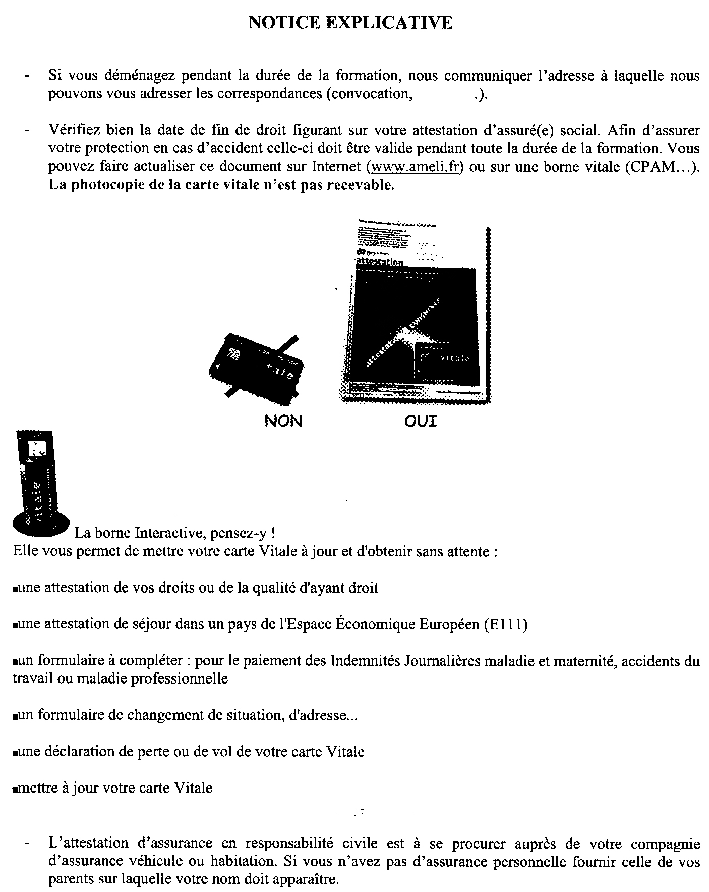

10

 | FORMATIONS 2010-2011
 | INFORMATIONS PRATIQUES : LE FINANCEMENT DE LA FORMATION PROFESSIONNELLE
 | Le statut du stagiaire conditionne les aides financières. Les démarches pour l'obtention d'une aide sont à effectuer avant l'entrée en formation
STATUT | FORMATION INITIALE | DEMANDEURS D'EMPLOI |  | SALARIES |  | CONTRATS D'ALTERNANCE
Organisme Financeur | MINISTERE DES SPORTS | CONSEIL REGIONAL IDF |  | OPCA (Organismes Paritaires Collecteur Agréés) |  | OPCA - ETAT - REGION
Organisme Financeur | MINISTERE DES SPORTS | Conventionnement dans le cadre du Programme Régional Qualifiant | Chéquier Qualifiant | CIF (Congé individuel de formation | Autre : plan de formation, période de professionnalisation, DIF… | CONTRATS D'APPRENTISSAGE ou DE PROFESSIONNALISATION Contrat Unique d'Insertion
Conditions | - moins de 30 ans | - demandeur d'emploi | - demandeur d'emploi | - justifier d'une activité salariée de 24 mois minimum, dont 12 mois dans l'entreprise pour un CDI ou 4 mois pour un CDD | - être salarié d'une entreprise privée en CDD ou CDI -Formuler la demande à l'employeur plusieurs mois à l'avance | Trouver un employeur acceptant d'établir un contrat d'alternance
Conditions | - être sorti du système scolaire depuis moins de 10 mois, et à la recherche d'une première qualification professionnelle | - inscrit au pôle emploi ou auprès d'une mission locale (pour les moins de 26 ans) avant l'entrée en formation | - inscrit au pôle emploi ou auprès d'une mission locale (pour les moins de 26 ans) avant l'entrée en formation
 |  |  |  |  |  | PROFESSIONNALISATION : jeunes de 18 à 25 ans et demandeurs d'emploi de 26 ans et plus, inscrits au pôle emploi
Conditions | - fournir la copie du certificat de scolarité | -ouvert uniquement à certaines formations (se renseigner auprès du CREPS IDF) Sélection à partir de l'étude des dossiers | La demande doit être formulée auprès du pôle emploi ou de la mission locale avant l'entrée en formation ( demande soumise à la validation du Conseil Régional en commissions mensuelles) | La demande de Congé individuel de formation doit être formulée à l'employeur de 6 mois à 1 an avant le début de la formation | se renseigner auprès de l'employeur sur les droits d'accès à la formation en fonction du contrat de travail, de l'ancienneté et de l'OPCA où sont versées les cotisations (AGEFOS PME; UNIFORMATION, AFDAS …) | APPRENTISSAGE : réservé aux jeunes de - 26 ans pour certaines formations agréées (se renseigner auprès du CREPS IDF ou de l' ARFA : www.arfa-idf.asso.fr)
 |  |  |  |  |  | CUI (contrat unique d'insertion) = CAE (contrat d'adaptation à l'emploi ) ou CIE (contrat initiative emploi) se renseigner auprès de votre Pôle emploi
Accès |  | nombre de places limité | nombre de places limité | soumis à l'accord de l'employeur et de l'OPCA | soumis à l'accord de l'employeur et de l'OPCA | contrat soumis à l'accord de la DDTEFP et financement soumis à l'accord de l'OPCA ou l'ARFA
Rémunération | pas de rémunération | éventuelle rémunération si l'AREF n'est pas possible | éventuelle rémunération si l'AREF n'est pas possible | maintien de la rémunération en fonction de l'accord de l'OPCA |  | variable selon l'âge et le contrat
Financement | prise en charge totale ou partielle des frais pédagogiques | prise en charge totale des frais pédagogiques | prise en charge totale ou partielle des frais pédagogiques | prise en charge totale ou partielle des frais pédagogiques |  | prise en charge totale des frais pédagogiques
AUTRES FINANCEMENTS | Sportifs de Haut Niveau : | Solliciter votre fédération pour la validation de votre projet et la participation à une aide financière. Prendre contact également avec le correspondant SHN de la Direction Régionale jeunesse et Sports du lieu de domiciliation. Des dispositifs spécifiques sont mis en place en matière d'insertion professionnelle
AUTRES FINANCEMENTS | Conseil Général : | Différents dispositifs sont mis en place dans les Conseils Généraux - se renseigner des conditions d'accès de financement des formations professionnelles auprès du Conseil Général de votre département (exception faite pour le 92)
AUTRES FINANCEMENTS |  | Un accord est pris entre le Conseil Général des hauts de Seine et le CREPS d'Ile de France pour le financement partiel de certaines formations du CREPS et du tronc commun de la DDJS des Hauts de seine. Conditions : habiter dans le 92 ou être licencié depuis 2 ans dans un club sportif du 92. se renseigner auprès du CREPS et la DDJS 92.
AUTRES FINANCEMENTS | Parcours Animation Sport : | Ce dispositif ne concerne pas les niveaux III et II.

